PRODUKTOVÝ TIP: Cyklo svítilny SLL 93 a SLL 94, Sluchátka SEP 500BT, Čelová svítilna SLL 59

Letní sporty a kempování

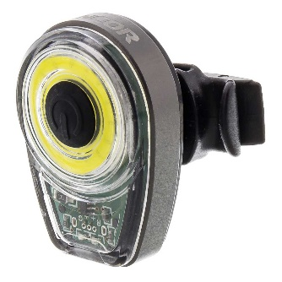
Letní měsíce jsou pro mnoho z nás spojené se sportem. Ranní běh nebo celodenní výlet na kole je prima relax, který prospěje nejen tělu ale mysli. Kromě pohodlného oblečení a seřízeného kola je ale potřeba myslet i na bezpečnost. Se světly a multifunkčními sluchátky SENCOR, si užijete oblíbenou aktivitu na maximum, ať zůstanete ve městě nebo se rozhodnete pro kempování přírodě.

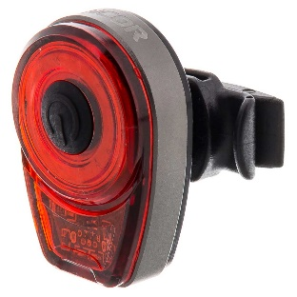
Světla na kole jsou základní bezpečnostním prvkem, který se nesmí opomenout. Přední a zadní Cyklo světla SENCOR SLL 93 a SLL 94 je možno jednoduše nabít přes mikro USB kabel, takže nemusíte myslet na náhradní baterie. K dispozici je 6 světelných módů – 3 intenzity plného světla i výstražného světla (blikání). Změna módu se provádí jednoduchým dvojklikem. Ochrana proti vodě IPX4 zajistí nerušený provoz i za deště. Přední svítilna SLL 93 září bílou barvou, zadní SLL 94 červenou.

Doporučená cena jedné svítilny je 229,- Kč

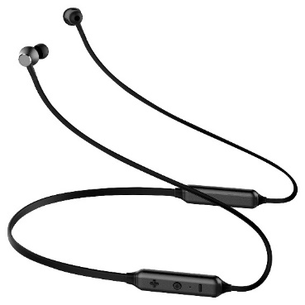

Elegantní bezdrátová in-ear sluchátka SENCOR SEP 500BT, jsou nenápadným společníkem nejen při běhu ale i u dlouhých procházek krajinou. Jednoduché ovládání pomocí 3 tlačítek i zabudovaný mikrofon zaručí bezpečné vyřizování hovorů i změnu žánru muziky. Ergonomický tvar, nízká hmotnost (19g) i praktický magnet, který zajistí sepnutí sluchátek, aby nepřekážely a hlavně se neztratily, dělají z těchto sluchátek ideální volbu pro poslech oblíbené muziky, kdekoliv budete chtít. Funkce Bluetooth spáruje sluchátka s přehrávacím zařízením, v pohotovostním režimu vydrží až 10 dní a plné nabití zvládnou za pouhé 2 hodiny. Součástí balení jsou dvě velikosti nástavců do uší a napájecí kabel Micro USB.

Doporučená cena sluchátek SEP 500BT je 599,- Kč

Kempování se vrací do módy! Vyrazit s obytným vozem nebo jen tak pod stan, má své jedinečné kouzlo. Pro zvládnutí všech aktivit (od vaření po večerní posezení s přáteli), je potřeba myslet i na bezpečné svícení. Na svíčky a otevřený oheň raději v tomto případě zapomeňte. Stylová a skladná kempink lampička SENCOR SLL 61 je vyrobena z hliníku a disponuje 16 vysoce svítivými 5mm LED diodami. Nabíjena je 3x AA bateriemi (napájení 4,5V) a dokáže svítit nepřetržitě až 10 hodin. Pomocí praktického očka je ji možno zavěsit na stan, na strom nebo do prostoru.

Doporučená cena kempingové lampičky je 299,- Kč

